Блок 3. Упражнения на развитие равновесия

Упражнение 1: «Быстрые классики»
Делаем прыжок на одной ноге, затем на двух и так чередуем дальше. На счет 1 на правой ноге, на счет 2 на двух и так с продвижением на счет 8.

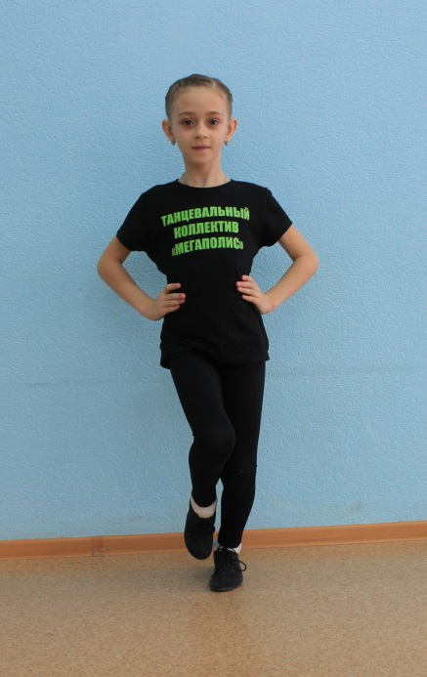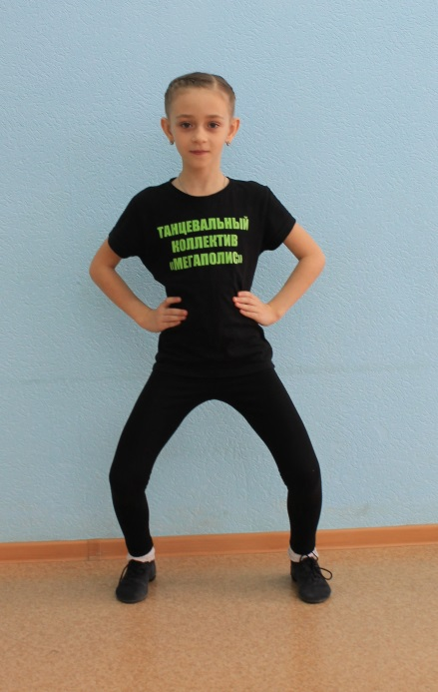

Упражнение 2: «Цапля»
Исходное положение стоя, правая нога согнута и касается опорной ноги, руки в 2 позиция и удерживаем равновесие секунд 10-15, затем меняем ноги.
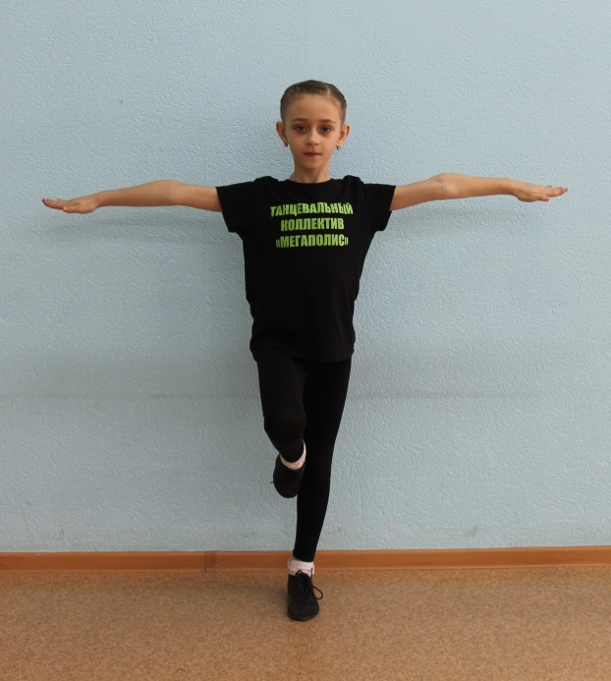

Упражнение 3: «Стрелка»
Исходное положение стоя, руки на талии, правая нога сгибается в колене и отводится в сторону, теперь на опорной ноге поднимаемся на полупалец и удерживаем равновесие, повторяем с другой ноги.

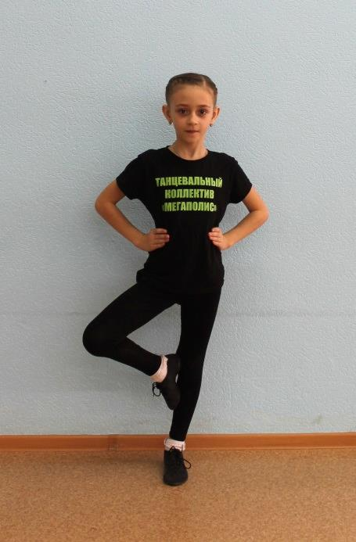

Упражнение 4: «Йог»
Исходное положение стоя, руки 2 позиция. На счет 1- рабочую ногу кладем на колено опорной ноги в согнутом положении, колено в сторону, на счет 2-7 удерживаем, на счет 8 исходное положение.

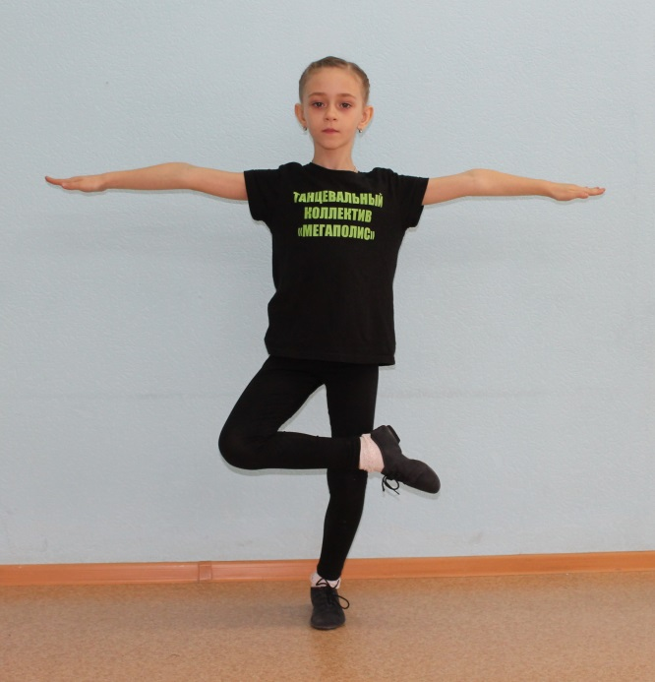

Упражнение 5: «Йог в полуприседе»
Исходное положение стоя. На счет 1- выполняем полуприсед на опорной ноге, как в упражнение «Йог». На счет 2-7 удерживаем положение тела в полуприседе. На счет 8 – исходное положение.

Упражнение 6: «Йог» и «Йог в полуприседе»
Эти же упражнения так же выполняем, но с закрытыми глазами, стараясь удержать равновесие.
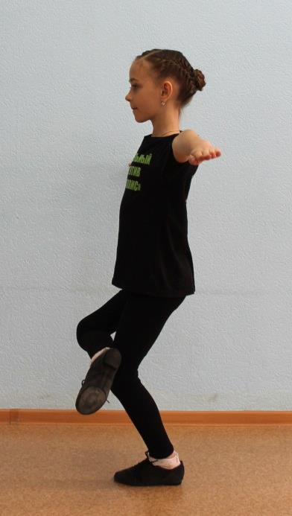
Упражнение 7: «Подъемный кран»
Отведение в сторону прямой или согнутой ноги на счет 8 с удержанием, сначала на 20, 40, 60 и 90 градусов. По переменно правая и левая нога. Руки 1,2,3 позиции.

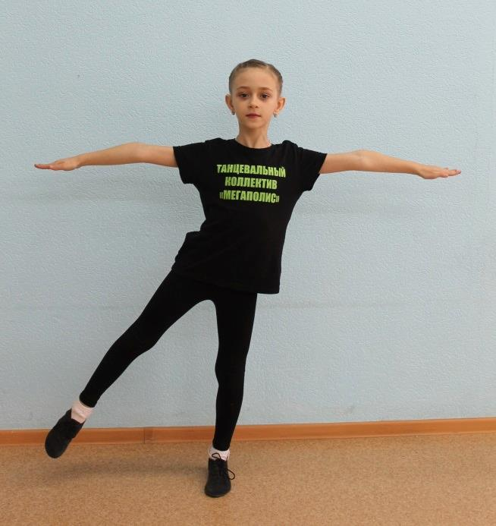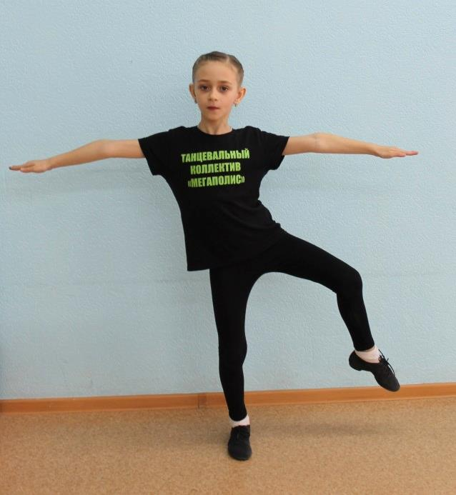

Упражнение 8: «Юла»
Исходное положение ноги 6 позиция на полупальцах , руки 2 позиция. Вращение на месте в правую сторону на счета 8 и в левую сторону на счет 8.

Упражнение 9: «Мячик»
Различные прыжки на одной и на двух ногах на месте и продвижением, прыжки с поворотом на 90 и 360 градусов.

Упражнение 10: «Олений шаг»
На правую и левую ногу с продвижением. К сложному координационному упражнению относится «прыжок в длину с разбега, согнув ноги». Сложность состоит в том, чтобы подобрать разбег, сделать отталкивание без заступа, не снижая скорости. Толчковой ногой с силой выполнить отталкивание, преодолев в полете максимальное расстояние и приземлиться желательно на ноги.

Упражнение 11: «Спутник»
Исходное положение стоя на одной ноге, другая у колена и отведена в сторону. На счет 1-7 круговые движения головой направо, при этом фиксировать взгляд, на чем-либо не нужно. По мере роста навыка можно пробовать закрывать глаза. На счет 8 исходное положение. Затем меняем ногу и поворот головы в другую сторону.

Упражнение 12: «Перемена»
Выполняем прыжки с ноги на ногу и из стороны в сторону, а так же с продвижением вперед и назад.

